Здравствуйте, Заза!

Как дела?

Меня зовут Jamko, из компании Koller refrigeration equipment company. Спасибо за Ваш запрос относительно льдогенератора льда

Мы предоставляем льдогенераторы кубиков льда и льдогенераторы трубчатого льда для потребления человеком, льдогенераторы чешуйчатого льда и льдогенераторы плиточного льда для быстрой обработки и хранения морепродуктов, и льдогенераторы блочного льда для длительного хранения рыб и промышленного охлаждения.

И как правило, диапазон выходной мощности: от 1-20 тонн льда за 24 часов.

*Не могли бы вы сообщить нам, какой тип льдогенератора льда Вас интересует?
Также машина с какой мощностью нужна? Сколько тонн за сутки?

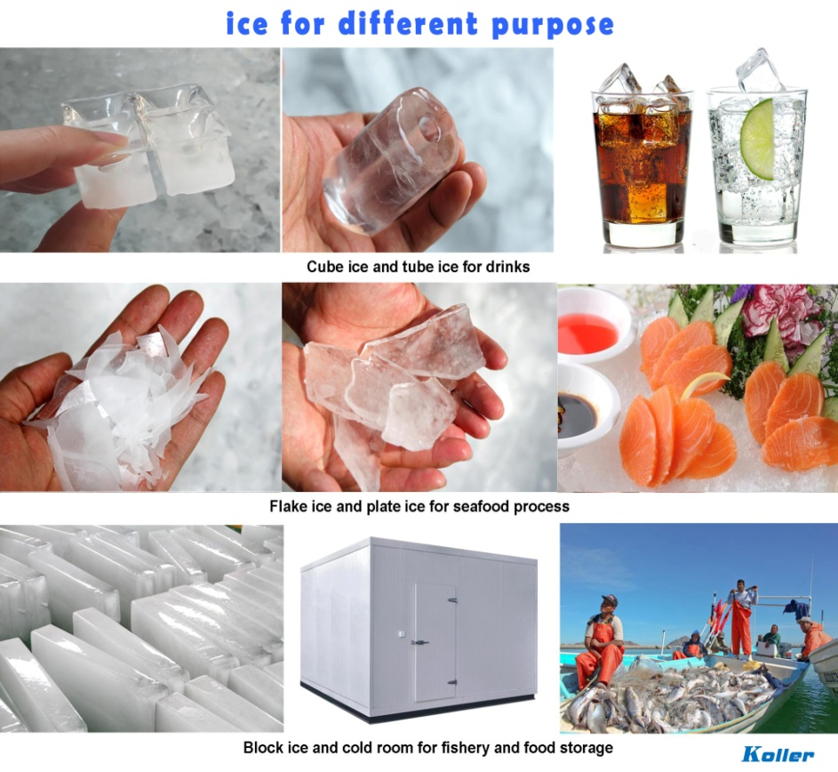
Жду Вашего ответа.
Спасибо!

С уважением,
Господин Jam ko(менеджер по продажам)

